PCI Lastogum® Schutzschicht

PCI Augsburg

Eigenschaften

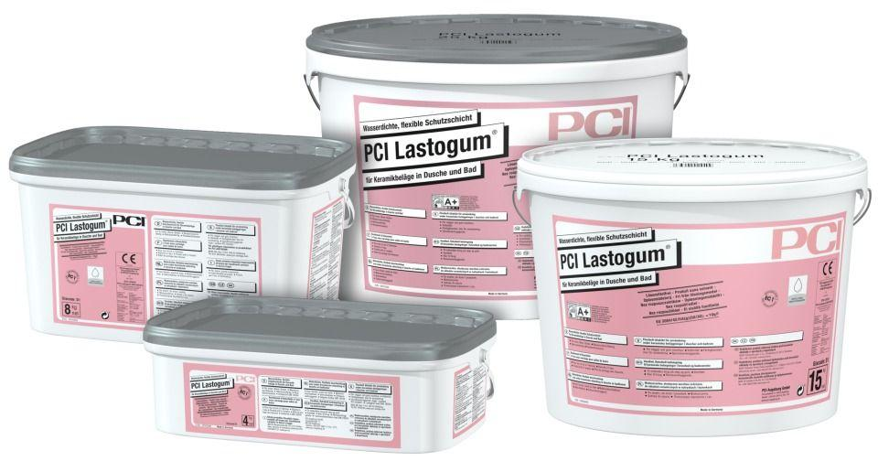

Bindemittelbasis

Dispersion, Kunstharz

Dichtheit

wasserdicht

Eigenschaften

flexibel, streich- und spachtelfähig

Farbton

grau, weiß

Lösemittelhaltigkeit / Wasserverdünnbarkeit

lösemittelfrei

Dichte (kg/m³)

1.500,00

Gewicht (kg)

4,00 - 25,00

Lagerfähigkeit in Monaten

12,00

pH-Wert

8,00 - 9,00

Verarbeitungstemperatur (°C)

5,00 - 25,00